От игры к учебе, или кризис 6-7 лет

*****Когда-то совсем недавно наши дети были наивны и распахнуты, и мы "читали" их как открытую книгу. Теперь готовьтесь к иным временам. Даже самые чуткие родители не всегда могут понять, что думает и чувствует их юный наследник.*

***У него появляется своя -  внутренняя - жизнь, и он не собирается "за просто так" пускать туда взрослых.***

***Почему и откуда взялась она?***

*** П о с м о т р и м.***  
**1. *Просто ваш малыш (нет, уже не малыш) потерял две свои прелестные детские черты: наивную детскую непосредственность и импульсивность.***  
  
Ведь как было? Любой малыш кидается в свои дела, не задумываясь о последствиях. Дошкольник задумывается, но... не очень, и импульс "***хочу***" у него куда сильнее, чем мысль: "***а что подумают обо мне другие..." и "к чему это приведет"***. Собственное импульсивное желание обычно перевешивало. Хочется поскакать по луже (и мама не увидит!) - и поскачет, очень захочется поводить паровоз - перевернул стулья, уселся на первый - и "ту-ту-у-у" - поехали!

Теперь***, дожив до 6-7 лет, он научился думать о том, "что будет, если...", и заранее оценивать (прикидывать, просчитывать) ближайшие последствия своих поступков.*** Импульсивное поведение все равно пока перевешивает, но... пока. (По луже-то, если очень хочется, он, может, и не удержится и поскачет, но грязь со штанов и ботинок постарается оттереть - чтоб мама не заметила.)  
  
**2. Эмоции, как и прежде, бьют через край, но *ребенок уже способен сознательно управлять своим поведением*.** Правда, получается это не сразу и не всегда, но с каждым днем все лучше и лучше. По крайней мере, он усиленно учится этому. Теперь, наревевшись во дворе от обиды, он может спокойно прийти, спокойно сказать вам что-то, и только по размазанному следу на щеках вы догадаетесь о том, что ему было плохо.  
  
**3**. ***Растущий ребенок начинает обобщать свои переживания***. И из-за этого/благодаря этому начинает вести себя не так, как прежде. Раньше у малыша случались и удачи, и промахи, и, в зависимости от определенного результата, он радовался или огорчался по определенному поводу. Но каждый такой случай, каждая неудача были как бы отдельным примером и в целом не влияли на мнение ребенка о самом себе. ***Теперь и плохие, и хорошие переживания суммируются. Определенный случай вытягивает из памяти другой, похожий на этот, одно переживание вытягивает из памяти другое, похожее, и подводится под общий знаменатель - обобщается. И из этой "суммы" делаютс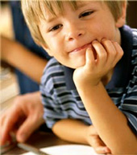я выводы "какой я" и "как ко мне относятся". И эта "сумма" напрямую влияет на отношение ребенка к самому себе и к тому делу, которым он занимается.***Так, толстенькая и неуклюжая девочка все равно будет играть с подружками в "салки", даже если ее неохотно берут в игру и смеются над ней. Но однажды она наотрез откажется. В чем дело? Она "суммировала" все свои неудачи (в игре), все свои недостатки (во внешности) и все грустные эмоции, которые возникали из-за этого. То есть обобщила неприятные переживания. Она осознала, какая она неуклюжая и как нелепо она выглядит со стороны, когда играет. Категорический отказ делать то, что охотно делалось раньше (игры вместе со всеми), перевешивает желание. И все - никакие силы не заставят ее теперь гонять с подружками по двору. Конечно, все эти изменения в ребенке происходят не сразу и не вдруг, но они происходят, и это заставляет его меняться и быть недовольным тем, что есть, искать что-то новое, более комфортное для себя.  
  
**4**. ***Взгляд на мир, окружающий его, становится более реалистичным.*** Ребенок уже не поверит, что камень живой, а из-за угла дома выглядывает не тетя Маруся, а баба-яга. И хотя мир вымысла и фантазии еще богат и ребенок по-прежнему любит волшебные сказки, он уже умеет отличать правду от вымысла.  
  
**5*. Ребенок начинает осознавать свое место в системе человеческих отношений***.  
Теперь он будет стремиться занять новое, более взрослое положение в жизни. А это значит, что у него появляется своя внутренняя позиция. Она-то и определит затем отношение ребенка к самому себе, к другим людям, к миру в целом

***Перед школой наши дети плавно входят в очередной кризис -***

***кризис 6-7 лет.***По сравнению с другими, он проходит и мягче, и проще, это действительно плавный переход от игрушек к полезным занятиям. Но этот кризис может нагрянуть и раньше, лет в 5, и тогда проходить он будет несколько напряженнее и сложнее. Но случается подобное только в том случае, если вы вовремя не заметите его и не среагируете правильно.  
  
Если вы заметили, что вашему малышу вдруг надоел детсад и собственные игрушки, привычные игры не доставляют ему такого удовольствия, как раньше, а ведет он себя... мм-м-м-м... как-то не так, ***дайте ребенку возможность активно учиться - и все будет в порядке. Не пугайтесь, что он маленький и "не потянет" школу. Учиться ведь не значит сидеть за партой, отвечать у доски и что-то писать в тетради. Учиться танцам, музыке, пилить-строгать, ходить в кружок "Хочу все знать", изучать азы домашнего хозяйства - это тоже ученье. Главное, чтобы ребенок видел в своей деятельности какой-то полезный смысл.***

*Сигнал для*

*родителей*

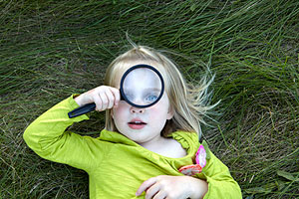Кризис у всех детей начинается примерно одинаково: меняется поведение любимой детки.  
  
Еще вчера ваша лапочка обнимала вас при встрече и вовсю напрашивалась в помощники, а сегодня вдруг демонстративно фыркает и отворачивается. Ни с того ни с сего! И можете не задавать сакраментальный вопрос: "Что случилось?" - не ответит. Потому что просто не поймет, что вы имеете в виду. Просто хочется - и все; ну - хочется так, по-другому, себя вести. ***Девочки манерничают, мальчишки кривляются, и те и другие словно бы дружно забывают привычно-правильные нормы поведения. Почистить зубы, убрать постель или протереть туфельки - привычные бытовые ритуалы вдруг так надоедают, что дети начинают их упорно игнорировать.  
  
Забавно, но ребенок больше всего протестует не против чего-то принципиально важного, а как раз против вот таких повседневных требований***. Ну не нравятся они ему - и все! Впрочем, кризисные фокусы обычно безвредны и особых хлопот не доставляют никому; они, конечно, неудобны для мам и пап, но вполне терпимы. Утешьтесь и будьте снисходительны: это явление временное.  
  
Если вы пороетесь в памяти, то, вероятно, и сами вспомните парочку-троечку совершенно нелепых собственных выкрутасов из той далекой поры, когда ходили в первый класс или только собирались пойти учиться.  
  
***Дети выкидывают фокусы по очень простой причине. Появляется новая потребность - в активной умственной деятельности***. Когда человек голоден, он не угомонится, пока не удовлетворит потребности своего желудка, - ведь правда? Так и тут. "Умственный голод" начинает терзать нашу детку и толкает на поиски "чего-то вкусненького". И каждый ребенок ищет (и находит) свою, так сказать, мисочку с едой. Так что все очень 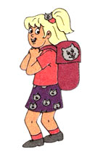просто: дайте подрастающему возможность учиться - это будет самое вкусное блюдо для него. Дайте ребенку возможность насыщаться - удовлетворять свой "умственный" голод - и ему некогда и незачем станет бороться с вами.  
  
***Сотрудничать с вами и разумно подчиняться вам ребенок будет тогда, когда получит возможность учиться.***  
  
На смену игровой мотивации пришла другая - познавательная. И ведущей деятельностью в этот период становится учебная деятельность.  
Одно маленькое, но важное уточнение: ***учебную деятельность здесь следует понимать в самом широком смысле. Учиться - это получать знания, развивать свои способности, приобретать практические навыки, учиться мастерству; в общем, заниматься осмысленной работой. Чему бы ни учился ребенок, он должен чувствовать важность и нужность своих занятий. Только в этом случае он прикладывает усилия, активно приобретает полезные навыки и развивает свой интеллект.  
  
На этой ступеньке своего развития детям нужно приобрести уверенность в том, что они способные и трудолюбивые существа.***  
Если ребенок поверит и убедится, что он способен и трудолюбив, то и в дальнейшей жизни он будет вести себя уверенно и адекватно. Он приобретет очень важное *качество -****компетентность***. Это значит, что, решая разные жизненные задачи, он сможет непринужденно, вовремя и эффективно использовать свои навыки и свой интеллект. И чувство неполноценности его не коснется. Комплекс неполноценности взрослого как раз и начинается с того, что юный человек не смог ни поверить в свои способности, ни убедиться в них.  
  
Раньше он узнавал этот мир "снаружи" - глядел на него и изумлялся, трогал, щупал, ворошил - теперь он будет узнавать его еще и "изнутри", чтобы постичь связующие нити и тайные закономерности. Чтобы прийти в равновесие, в гармонию с миром.

***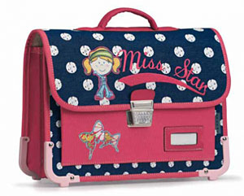****Три задачи для ребенка*  
  
На этой школьной ступеньке ребенок должен:  
  
- **научиться учиться**

и получать от этого удовольствие;  
- **научиться дружить**

(то есть завязывать, поддерживать отношения с людьми);  
- **обрести уверенность в себе**,

в своих способностях и возможностях (поверить в себя).

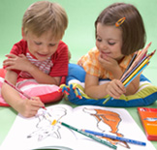Условия роста и развития, в сущности, просты.

*Природа и Любовь* толково и бережно ведут юного человека со ступеньки на ступеньку - вверх - по лесенке развития.  
Нам остается только понять особенности этого движения и вовремя поддержать ребенка, создавая благоприятные условия для этого подъема.

Вот и вся родительская задача.

Сориентируйте себя правильно.

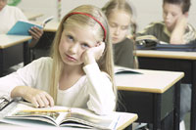

**ПСИХОЛОГИЧЕСКИЙ ПОРТРЕТ**

**ИДЕАЛЬНОГО**

**ПЕРВОКЛАССНИКА**

***1. Педагогическая готовность:***

* навыки чтения;
* навыки письма;
* навыки рисования;
* звуковая культура речи (чистая речь);
* умение развернуто ответить на вопрос;
* хороший словарный запас;
* хорошая общая осведомленность.

***2. Интеллектуальная готовность:***

* дифференцированность восприятия как основа мышления, развитое воображение;
* хорошая ориентировка в пространстве и времени;
* развитое наглядно-образное мышление (умение выделять существенное в явлениях окружающей действительности, а также умение сравнивать их, видеть

сходное и отличное;

* развитая тонкая моторика рук (владение карандашом, ручкой, ножницами, навыки рисования);
* хорошая память;
* развита регулирующая функция речи (выполняет словесные инструкции);
* интеллектуальная активность (умение превратить учебную задачу в самостоятельную цель деятельности);
* предпосылки абстрактно-логического мышления (способность понимать символы, способность сформулировать вопросы, способность самостоятельно рассуждать, находить причины явлений и делать простые выводы).

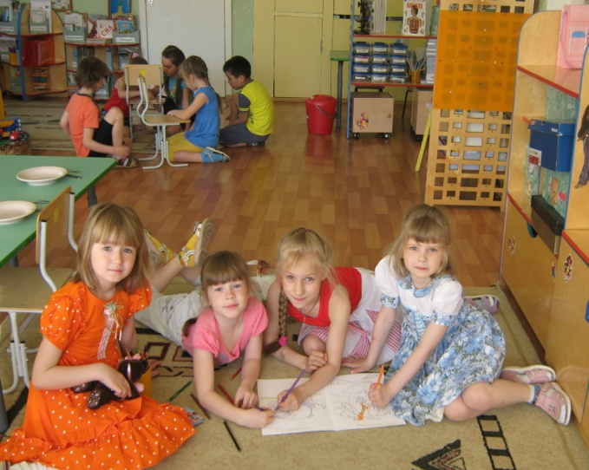***3. Мотивационная готовность***

* выраженность познавательных интересов;
* стремление освоить роль школьника (хочет ходить в школу, иметь портфель и т. п.);
* принятие системы требований, предъявляемой школой и учителем.

***4. Эмоционально-волевая готовность:***

* умение управлять своим поведением (на уроке, во время перемены);
* сохранение работоспособности в течение одного урока и в течение учебного дня;
* эмоциональная устойчивость (регуляция эмоций);
* произвольная регуляция внимания (концентрация, устойчивость, переключение внимания);
  + умение задерживать свои импульсы (например, не перебивать других в разговоре);
    - умение продлить действие, приложив к этому волевое усилие.

***5. Коммуникативная готовность:***

* желание общаться со взрослыми и детьми;
* умение установить контакт с учителем;
* сохранение чувства дистанции;
* способность к личностному контакту со взрослым (в противовес ситуативному);
* умение устанавливать контакт со сверстниками;
* умение войти в детский коллектив и найти свое место в нем;
* умение выполнять совместную работу;
* умение поддерживать равноправные взаимоотношения со сверстниками.

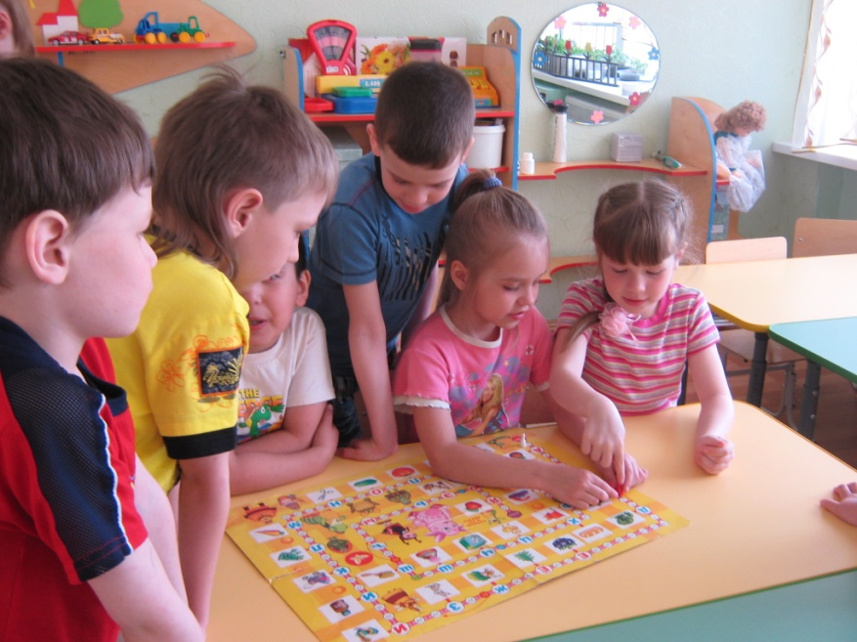

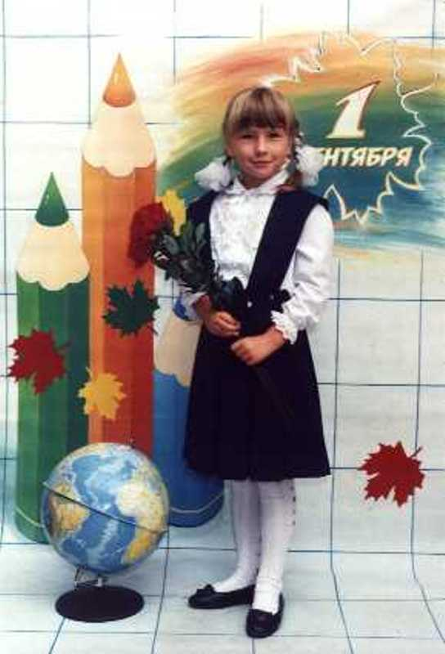

**АДАПТАЦИЯ К ШКОЛЕ**

**Период адаптации к школе занимает от 1 до 3 месяцев (до полугода).**

**Весь уклад жизни ребенка меняется.**

**Основные проблемы:**

* смена режима сна и питания (детей, которые не ходят в сад, желательно готовить к школьному режиму заранее, уже летом);
  + смена воздушного режима: необходимость пребывания в помещении в течение длительного периода;
  + увеличение времени, проводимого без двигательной активности, сидя за столом, непривычно высокий уровень шума, толчея на перемене;
  + смена стиля общения со взрослым: учитель не ориентирован на опеку, заботу и защиту, ребенок может почувствовать себя одиноким;
  + необходимость полного самообслуживания в столовой, гардеробе, туалете;
  + необходимость самостоятельно организовать свое рабочее место, достать учебники из портфеля и разложить их;
  + необходимость правильно реагировать на условные сигналы – звонок на урок и перемену; подчиняться правилам поведения на уроке – сдерживать и произвольно контролировать двигательные, речевые и эмоциональные реакции;
  + необходимость установления контактов с незнакомыми сверстниками;
  + увеличение объема интеллектуальной нагрузки.

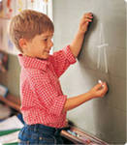**Домашний ребенок идет учиться**

**О трудностях первоклашек, которые не посещали детские сады**

Начало обучения в школе - один из наиболее сложных и ответственных моментов в жизни малыша. Гармонично вписаться в детский коллектив в 6-7 лет гораздо сложнее, чем в 3-4 года. В детском саду все внимание родителей, воспитателей и самих детей сконцентрировано именно на взаимоотношениях с коллективом. А в школьные годы внимание переключается на учебу. Поэтому помимо традиционных проблем, которые знакомы родителям практически всех первоклашек, у домашних детей возникает ряд специфических трудностей

***Трудность первая: коммуникативная***

Основная проблема домашних детей - ***отсутствие опыта общения с себе подобными***. У ребенка, который не посещал детски сад, как правило, практически отсутствует коммуникативная готовность к школе. «Вписаться» в детское общество, действовать совместно с другими, уступать, подчиняться, то есть качества, обеспечивающие безболезненную адаптацию ребенка к новому коллективу. Менталитет домашнего чада сильно отличается от менталитета малыша, который хотя бы год посещал детский сад. ***Домашний ребенок, как правило, занимает эгоцентрическую позицию. Он уверен, что другие дети должны его слушаться и починяться. Он считает себя единственным и неповторимым, осью, вокруг которой вращается вселенная. И очень удивляется, когда коллектив не признает за ним безоговорочное право на лидерство***. В результате его самооценка резко меняется и, как правило, далеко не в лучшую сторону.

***Задача родителей в этой ситуации*** *-* объяснить ребенку элементарные нормы и правила, которым необходимо следовать при взаимодействии с окружающими. Не поощряйте проявление детского эгоизма. Малыш должен понимать, что он не единственный на свете и что у окружающих людей могут быть собственные желания и потребности. Почаще играйте с сыном или дочкой в ролевые игры. Так, в игровой форме можно рассмотреть самые разные модели общения и объяснить их ребенку. Научившись таким образом согласовывать свои действия с кем-то еще, малыш переносит эту модель поведения на отношения со сверстниками. Учите ребенка не только брать, но и давать.

***Трудность вторая: мотивационная***

У детей, которые посещали детский сад, правильно сформирован мотив - они идут в школу учиться. Они уже наигрались в саду и хотят знаний. Домашние дети, лишенные тесного общения с ровесниками, зачастую идут в школу общаться. В первом классе они отдают много времени и эмоций на выстраивание взаимоотношений с одноклассниками. Для них важно мнение других детей, важно найти свое место в 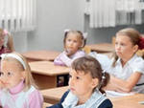коллективе, важно найти новых друзей. При этом учеба отодвигается на второй план. Ребенок, который не прошел определенные стадии взаимодействия с социумом, воспринимает школу как увлекательную новую игру. Именно так четырех-пятилетний кроха относится к детскому саду. И в результате, столкнувшись с первыми трудностями обучения, первоклассник психологически не готов их преодолевать. Ведь игру в случае исчезновения интереса всегда можно прервать и найти себе занятие по душе. С учебой все не так.

***Задача родителей*** *-* сориентировать ребенка именно на процесс обучения. Важно, чтобы школа привлекала маленького ученика своей главной деятельностью - учебой.

Рассказывайте ребенку, какие предметы он будет изучать в школе, как проходит урок, как надо отвечать, как интересно узнавать каждый день много нового.

***Трудность третья: страх перед учителем***

Многие домашние дети, в отличие от малышей, посещавших дошкольные учреждения, испытывают панический страх перед учителем. Они часто «отключаются» на уроке и «уходят в себя». Такой ребенок тихо сидит, но как будто отсутствует, не слышит вопросы, не выполняет задания учителя. Это не связано с тем, что ему неинтересно или он увлечен чем-то другим. Как правило, уход в себя, в свой внутренний мир вызван страхом перед реальностью. В данном случае перед учителем. Модель взаимоотношений учитель -ученик сильно отличается от модели ребенок - родители. Дети, которые прошли через детский сад и научились выстраивать общение со взрослыми по модели воспитатель -ребенок, легко переходят на школьный вариант взаимоотношений. Они не боятся учителя и адекватно воспринимают строгость, критику.

***Задача родителей*** *-* объяснить ребенку действия учителя: почему он ругает кого-то, почему сердится, критикует. Рассказать малышу, что это никак не связано с ним лично -критикуют не его, как личность, а, к примеру, неправильно выполненное задание. И еще одно. Ребенок должен уважать учителя, а не бояться его. Родители должны объяснить маленькому ученику простое правило - учитель всегда прав. Все возникающие вопросы взрослым стоит решать только один на один с педагогом и ни в коем случае не критиковать его в присутствии ребенка. Кстати, для того чтобы вчерашний дошкольник мог безболезненно включиться в процесс обучения, ему необходим опыт общения с посторонними взрослыми. Малыш не должен «падать в обморок» от одного только взгляда случайного прохожего или замечания соседа по подъезду.

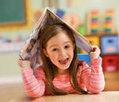***Трудность четвертая: жизнь по расписанию***

Самым большим стрессом начала обучения в школе является соблюдение строгого режима дня. Дети, посещавшие детский сад, привыкли жить по расписанию. Домашние крошки, даже в том случае, если родители старались соблюдать определенный режим дня, имели гораздо большую степень свободы. В результате резкий переход такого ребенка на достаточно жесткий школьный режим становится сильным стрессом. Детский организм сопротивляется новому распорядку, малыш становится медлительным. ***Ваш случай?*** Не торопите дочку или сына, чем больше вы будете ускорять процесс, тем медленнее все будет происходить. Медлительность - это естественная защитная реакция организма.

***Задача родителей:*** Заводите будильник чуть раньше, заранее предупреждайте ребенка, когда он должен закончить свои дела (через 20 минут мы выходим). Ни в коем случае не ругайте чадо за опоздание (мы должны были выйти 10 минут назад). От постоянной спешки ребенок быстрее переутомляется и хуже усваивает новую информацию. Чтобы переход на школьный режим прошел менее травматично - за несколько месяцев до 1 сентября начните переводить малыша на новый, похожий, распорядок дня. Научите ребенка самостоятельно следить за временем (через 30 минут будут мультики - позови меня). Это пойдет ему на пользу.

***Трудность пятая: завышенные ожидания***

Большинство родителей, которые не отдавали ребенка в детский сад и занимались с ним дома, уверены, что их чадо значительно умнее одноклассников. Они ждут от него мгновенного и головокружительного успеха. А к неизбежным в начале обучения трудностям относятся негативно. Среднестатистические успехи ребенка они воспринимают, как неудачи. Они недооценивают достижения малыша. Он чувствует, что мама и папа расстроены (даже если они это скрывают). В результате у маленького ученика пропадает желание достигнуть успеха, снижается уверенность в себе и формируется низкая самооценка. Ребенок хуже усваивает новый материал, появляются плохие отметки, которые опять вызывают недовольство родителей, и разорвать этот замкнутый круг становится все сложнее.

Часто родственники, пытаясь преодолеть школьные трудности, добиться лучших (с их точки зрения) результатов, увеличивают нагрузки ребенку. Устраивают ежедневные дополнительные занятия, заставляют по несколько раз переписывать упражнения, подолгу сидят с ребенком над домашним заданием. Это приводит к еще большой пробуксовке процесса обучения. Прежде чем выносить ребенку «приговор», поговорите с учителем -может это только вам кажется, что малыш ничего не успевает. ***Постарайтесь адекватно оценивать возможности чада и не завышать планку.***

***Трудность шестая: сравнение с одноклассниками***

Все познается в сравнении. Попадая в общество ровесников, ребенок начинает сравнивать себя с одноклассниками. Через эту фазу проходят все дети. Если посещал детский сад, то к первому классу он уже прошел через этот этап и не пытается во всем равняться на окружающих. Домашний ребенок, наоборот, слишком зависим от мнения одноклассников. Ему важно быть таким, как все, а не выделяться на общем фоне. В результате малыш, вместо того чтобы развивать и демонстрировать свои знания, старается слиться с классом, стать незаметным и не выделяться на общем фоне. Дополнительные умения ребенок воспринимает не как собственное достоинство, а как недостаток и старается их никому не демонстрировать. Чтобы не усугублять ситуацию, ни в коем случае не сравнивайте результаты достижений сына или дочери с нормами (требованиями школьной программы) и достижениями других учеников. Сравнивать ребенка можно только с ним самим и хвалить только за улучшение его собственных результатов (вчера ты сделал две ошибки, а сегодня только одну).

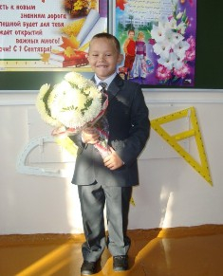***Задача родителей*** *-* объяснить чаду, что все дети разные, с разными способностями и талантами (Коля быстро считает, Маша красиво рисует, а ты хорошо читаешь).

***Разница в адаптации***

Адаптация к школе у домашних и у «садовских» детей, естественно, протекает по-разному. Малыши, посещавшие детский сад, как правило, в период адаптации могут быть очень шумными, крикливыми, они носятся по коридорам, отвлекаются на уроках, часто спорят с учителями. У таких детей может резко улучшиться аппетит, они постоянно хотят есть.

Домашние дети, наоборот, очень скованы, робки, стараются держаться незаметно, при малейшей неудаче, замечаниях плачут. У них может нарушиться сон, пропасть аппетит, они становятся капризны и начинают проявлять интерес к игрушкам и книгам для совсем крошек.

Домашние дети чаще и подолгу болеют, причем эти болезни носят психосоматический характер. Такие малыши находятся в группе риска с точки зрения возникновения школьного невроза.

Обычно период адаптации к школе составляет от 1 до 2 месяцев.

Если спустя это время ситуация не нормализовалась, чтобы не запускать проблему, проконсультируйтесь у психолога и невропатолога.

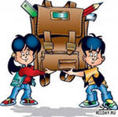***Социально-психологическая адаптация – процесс активного приспособления.***

Существует 3 уровня адаптации (вы можете проверить, как проходит адаптация

Вашего ребенка):

***1.Высокий уровень адаптации***

Ребенок положительно относится к школе, предъявление требований воспринимает адекватно; учебный материал усваивает легко; решает усложненные задачи, прилежен, внимательно слушает указания, объяснения учителя, выполняет поручения без внешнего контроля; проявляет большой интерес к самостоятельной учебной работе (всегда готовится ко всем урокам); общественные поручения выполняет охотно и добросовестно; занимает в классе благоприятное статусное положение.

1. ***Средний уровень адаптации.***

Первоклассник положительно относится к школе; ее посещение не вызывает отрицательных переживаний, понимает учебный материал, если учитель излагает его подробно и наглядно, усваивает основное содержание учебной программы, самостоятельно решает типовые задачи; сосредоточен и внимателен при выполнении заданий, поручений, указаний взрослого, но при его контроле; бывает сосредоточен только тогда, когда занят чем-то для него интересным (готовится к урокам и делает домашнее задание почти всегда); общественные поручения выполняет добросовестно, дружит со многими одноклассниками.

1. ***Низкий уровень адаптации.***

Первоклассник отрицательно или индифферентно относится к школе; нередки жалобы на здоровье; доминирует подавленное настроение; наблюдаются нарушения дисциплины, объясняемый учебный материал усваивает фрагментарно; самостоятельная работа с учебником затруднена; при выполнении самостоятельных учебных заданий не проявляет интереса; к урокам готовится нерегулярно, необходимы постоянный контроль, систематическое напоминание и побуждения со стороны учителя и родителей; сохраняет работоспособность и внимание при удлиненных паузах для отдыха; для понимания нового и решения задач по образцу требуется значительная помощь учителя и родителей; общественные поручения выполняет без особого желания, пассивен, близких друзей не имеет, знает по имени и фамилии лишь часть одноклассников.

Подготовка ребенка к школе: полезные советы

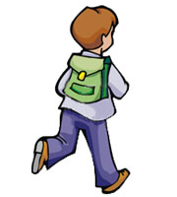

*Подошел к конце учебный год. Позади веселое беззаботное дошкольное детство. Впереди теплое лето и нелегкие школьные будни.*

*Конечно, посвятить все каникулы Вашего ребенка подготовке к школе, по меньшей мере, просто бесчеловечно. А вот ненавязчиво развивать способности в ходе повседневной жизни- это самое т Предлагаю Вам в помощь несколько ситуаций общения родител с ребенком в период подготовки к поступлению в первый класс и*

*соответствующие комментарии.*

***Ситуация 1.***Пятилетнего Гришу "зачитывают" все новыми и новыми книгами. Родители с гордостью говорят:  
- Все перечитали. Даже в библиотеке ничего нового не находим.

***Комментарий психолога:***Поспешность сделать из ребенка "начитанного всезнайку" неоправданна. Обычно в таких случаях ребенку читают все подряд, не сообразуясь с его возрастом и возможностью правильно воспринимать весь объем сведений. Ребенок не усваивает содержание книг осмысленно. Это приводит к переутомлению, неусидчивости, неумению сосредоточиваться, проявлять устойчивый интерес к содержанию прочитанного.  
*Нет необходимости каждый раз ребенку читать или рассказывать что-то новое. Маленькие дети глубже усваивают уже однажды прочитанные книги; встречаясь с ними, как со старыми знакомыми, они стараются "подсказать" рассказчику, что будет дальше, поправляют, если рассказчик допустил неточность. Здесь маленький слушатель проявляет высокую активность.****Ситуация 2.***Отец с шестилетним сыном рассматривает картину "В лес по грибы", а затем предлагает:  
- Подумай, какой можно придумать рассказ по этой картине.  
Мальчик вглядывается в картину, медлит, видимо, не знает, с чего начать. Отец, видя это, старается дать толчок детской мысли наводящими вопросами: "Что здесь изображено? Почему художник назвал картину "В лес по грибы"? Как ты думаешь, что здесь происходит? Почему ты так считаешь? Какое время года отобразил художник? Как ты догадался?" Он не торопит сына, дает ему порассуждать вслух, доказать правильность своих предположений.  
- Как ты думаешь, давно ребята в лесу? Или только что пришли? - задает он вопрос, заставляющий ребенка подмечать отдельные детали на картине.  
- Ребята уже давно в лесу!  
- Как ты догадался?  
- Да ведь у них корзины полны грибов!  
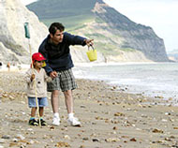- А еще почему?  
- Они уже собрались уходить домой: видишь, девочка кричит "Ау-у!" Это она зовет кого-то домой.  
- А что если это заблудился кто-то? - снова озадачивает отец ребенка и предоставляет ему возможность додумать сюжет картины, пофантазировать, поразмыслить, придумать несколько вариантов концовки...  
- Вот видишь, - говорит отец, - ты правильно все подметил и правильно ответил на вопросы. А теперь тебе нетрудно придумать рассказ по этой картине. Подумай, с чего ты начнешь, и рассказывай.  
Мальчик улыбнулся и начал:  
- Однажды летом дети в лес пошли. Взяли они с собой корзины...  
Интересный рассказ получился! Так что и слушатель, и сам

рассказчик были довольны.  
  
***Комментарий психолога:***У детей старшего дошкольного возраста необходимо развивать способности придумывать небольшие рассказы по сюжетным картинкам, с целью совершенствования форм монологической речи.  
Детей нужно учить отвечать на вопросы, точно и полно выражая свои мысли, пользуясь разными типами предложений (краткими, распространенными, сложноподчиненными). Решению этих задач помогают подобные занятия.  
  
Чтобы передать сюжет, ребенку приходится совершать довольно сложные умственные операции - определять, в какой связи находятся изображенные на картине предметы, какое событие отразил художник, учесть "фон", на котором разворачиваются действия, додумать сюжет, выходящий за пределы видимого, и   
т. п.  
В описанном примере мы видим, как благодаря правильно сформулированным вопросам взрослый помогает ребенку всматриваться в изображение, видеть картину в деталях и в целом, логически мыслить. Ценно то, что взрослый наводящими вопросами тактично направляет детскую мысль, побуждая ребенка к правильным суждениям.  
  
***Ситуация 3.***Вечер. В комнате горит настольный свет, выхватывая из темноты круглый стол и два сосредоточенных детских лица. Дети думают! Трудное и интересное задание предстоит им выполнить - придумать конец рассказа, который предложила мама:  
- Пошел мальчик ловить рыбу. Сидит на берегу озера с удочкой, да только рыба не клюет и не клюет. "Хоть бы одну поймать", - думает юный рыболов, охота ли возвращаться домой с пустым ведерком! Наверное, надо место переменить... И вдруг увидел неподалеку - лодка! Отвязал ее и на самую середину озера заплыл. Не успел закинуть удочку, как тут же поплавок запрыгал: клюет! Вот удача, так удача! Только успевай вытаскивай. Уже полведерка наловил. "Вот удивлю всех!" - размышляет рыболов.  
...Подул ветерок. Потянуло прохладой, солнце опустилось над самым лесом, близился вечер.  
"Ну, пожалуй, хватит. Пора домой!" - решил мальчик. Глядь, а весел нет: уплыли... Покричать, позвать кого-нибудь на помощь? А вокруг никого. Что делать? Как добраться до берега? Не ночевать же ночью в лодке?  
- А что дальше? - разом любопытствуют ребята, увидев, что мама не собирается продолжать.  
- А вы подумайте сами, какой конец можно придумать к этому рассказу, - предлагает мама, - только не торопитесь, пусть каждый из вас придумает конец по-своему. А мы посмотрим, у кого получится интереснее.  
  
***Комментарий психолога:***Задание детям 6 лет придумывать конец рассказа опирается на детский интерес и потому является особенно эффективным средством заставить ребенка думать, фантазировать, логически мыслить. Оно побуждает дошкольника к активности. Даже молчуны стараются высказаться. Такая форма занятий доступна детям 6 - 7 лет. Успех задания во многом зависит от того, насколько взрослый сможет заинтересовать слушателя рассказом; здесь должно быть доступное содержание с острой ситуацией, умение вовремя оборвать рассказ на интересном месте и т. п.  
  
***Ситуация 4.***- До десяти Севка считает запросто. Может и дальше - до двадцати, тридцати, чуть ли не до ста. Но сбивается, надо ему подсказывать.  
Я попробовал задавать ему простейшие арифметические задачи.  
- Сколько будет: один прибавить один?  
Эту он, конечно, решил сразу.  
- А если к одному прибавить два?..  
Уже ничего не выходит, путается, не соображает. Я даже как-то сразу засомневался в его математических способностях.  
- Сколько будет: два прибавить два... три?..  
- Не знаю.   
Тогда я те же самые задачи сформулировал не с отвлеченными числами, а с конкретными, именованными.  
- Было два петуха возле дома, пришли еще два. Сколько петухов стало?  
Ответил сразу, почти не задумываясь.  
- А если было пять петухов, а трех забрали, то сколько осталось?  
Тоже ответил правильно и довольно быстро.  
Другой пример.  
Угостили Риту (6 лет) сливами. Мама предложила ей:  
- Подели их всем поровну - братику, папе, мне и себе.  
Но что вначале для этого надо сделать?  
- Посчитать, сколько их, - говорит девочка.  
- Правильно, - одобряет мама.  
Рита считает: восемь.  
- Прежде чем раздать сливы, сосчитай, сколько их нужно дать каждому.   
Девочка затрудняется. Начинает гадать: "По три сливы, по две..."  
Тогда мама помогает ей:  
- Возьми сливы и разложи их на столько частей, сколько человек в семье.  
Девочка тут же справляется с поставленной задачей.  
  
***Комментарий психолога:***Ребенку дошкольного возраста присущи конкретность, наглядность, образность, действенность мышления. Он более осмысленно воспринимает задачу, если конкретно представляет или видит то, о чем говорится в ней, если собственными действиями подкрепляет ход ее решения. Важно учитывать, что у ребенка дошкольного возраста способность к абстрагированию еще недостаточно сформирована, поэтому совершать умственные действия с отвлеченными числами ему сложно.  
  
***Ситуация 5.***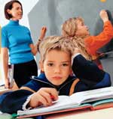Илюша (5 лет) предпочитает шумные игры, а занятия, требующие сосредоточенности, не любит. Вот и сейчас выполнил рисунок, не приложив усилий: видно, что может рисовать лучше, но не старался. Но мама, посмотрев его работу, говорит:  
- Хорошо, молодец! Для нее главное, чтобы сын был занят.  
Мальчик тут же бросает свой "шедевр" и создает новый, ничуть не лучше прежнего.  
- А это хорошо? - спрашивает он, заранее уверенный, что его похвалят.  
- И это хорошо. Молодец. Ты же у меня все умеешь!  
Мать считает: "Подумаешь - не дорисовал! Подумаешь, неправильно держит карандаш! Пойдет в школу - научится. Не беда, что принимается сразу за несколько дел - лишь бы занят был. Вот пойдет в школу, тогда..."  
  
***Комментарий психолога:***Если ребенок постоянно слышит похвалу, то постепенно привыкает к тому, что все дается ему легко и просто, усилия и старания не нужны. И тогда может произойти, что у ребенка не сформировано серьезное отношение к занятиям, что у него образовался неправильный навык держать ручку, что у него нет усидчивости, терпения, настойчивости. О таком ребенке иногда говорят: "неспособный". А оказывается, дело в другом: вовремя не выработаны у будущего первоклассника навыки учебной деятельности.  
*Важно следить, чтобы ребенок всегда доводил любую работу до конца.* И здесь немаловажную роль играет ваше отношение, ваша требовательность к делам ребенка. Если он видит, что вы серьезно относитесь к его делам, то у него повышается ответственность к их выполнению. *Хвалить можно лишь за старания, за приложенные усилия, за преодоление трудностей. Объективная оценка результатов деятельности ребенка помогает ему проявлять усилия, вырабатывает правильное отношение к занятию как к серьезному делу.****Ситуация 6.***Первоклассник Виталик садится за уроки. Сначала он роется в портфеле, доставая то один учебник, то другой, видимо, не решил еще, чем будет заниматься - читать или решать задачи. Наконец, предпочтение отдает задачам. Раскрывает книгу и, наморщив лоб, думает. Кажется, что-то решил, но, заметив, что нет тетради, снова лезет в портфель.  
Тетрадь раскрыта, но он уже забыл условие задачи. Снова читает, собираясь записать нужное.  
Но тут выясняется, что на столе нет ручки. Снова роется в портфеле и достает ее оттуда. Теперь, наконец, он намерен сделать первую запись. Но ручка не пишет.  
  
Виталик решительно выходит из-за стола и идет в другую комнату, чтобы там взять новый стержень для ручки. По пути гладит кошку, смотрит в окно...  
Сколько еще уйдет драгоценных минут впустую, прежде чем он выведет первую букву в своей тетради!  
Мать поторапливает сына, но безрезультатно: домашнее задание, рассчитанное на 30-40 минут, он растягивает чуть ли не на весь вечер.  
- Ничего не успевает, - жалуется она учительнице. - А вот соседский мальчик умеет заниматься, не тратя время попусту. Всегда собран, все под рукой. А мой никак не раскачается, вечно что-то затеряно, не подготовлено. Почему? Ведь мы стараемся помочь ему в подготовке к занятию...  
  
***Комментарий психолога:*** *Навыки учебной деятельности формируются задолго до школы*. *Ребенок, стоящий у порога школы, непременно должен обладать хотя бы элементарными навыками самоорганизации.* Эти навыки в дальнейшем станут его "помощниками" в учебной деятельности, разумном расходовании времени, умении чередовать труд, учебу, игру, отдых.  
*Еще в дошкольные годы ребенок должен усвоить: любая деятельность - игра, труд, занятие - требует определенной подготовки*. Поэтому важно предусмотреть, что, например, потребуется для рисования или лепки, для игры или труда, где и как лучше сесть, есть ли под рукой все необходимое, как лучше расположить материалы и пособия, нужные для занятия. Всему этому нужно учить ребенка, напоминать, чтобы он не начинал заниматься до тех пор, пока не убедится, что у него все необходимое приготовлено. И конечно, проследить, как он сам выглядит, в порядке ли у него костюм, вымыты ли руки. *Подготовка к предстоящей деятельности одновременно настраивает ребенка на серьезный трудовой лад, создает в нем желание выполнить работу; уже сама подготовка как бы программирует его деятельность.*

***Ситуация 7.*****Родители пятилетней Ксении** стараются дать ей как можно больше сведений, много читают и рассказывают, учат считать, читать, заучивают с ней наизусть стихотворения. Они с гордостью говорят:  
- Ксения знает много стихов, на память знает чуть ли не всю сказку А. С. Пушкина "О рыбаке и рыбке", с интересом слушает книги, предназначенные для школьников. Уже читает, считает до ста... Развита не по годам. Думаем, что ей легко будет учиться.  
**Родители Игоря говорят:**- Конечно, и мы хотим, чтобы сын хорошо учился, но не знаем, как подготовить его к школе. Ведь дать Игорю знания в системе мы не умеем. Зато считаем нужным воспитывать у него трудолюбие, усидчивость, следим, чтобы любое дело выполнял старательно и не бросал его на полпути. Следим, чтобы он постоянно был занят чем-то полезным, помогал нам, взрослым, и не слонялся без дела. Рассказываем ему о школе, стараемся внушить, что учение - это труд, и, для того чтобы стать хорошим учеником, нужно быть прилежным во всех делах.  
**У родителей четырехлетней Оли** иная точка зрения: они боятся перегрузки детского ума: "мала еще - не поймет" - и потому не считают нужным объяснять или говорить о том, что ребенок видел или слышал, но не понял. Если же девочка просит что-то 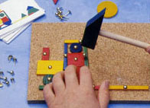объяснить, отвечают ей:  
- Тебе еще рано об этом знать. Подрастешь - узнаешь.  
Они считают: "Еще до школы далеко. Да и вообще, стоит ли ребенка готовить к учению? Вот пойдет в школу, там его будут учить учителя".  
  
***Комментарий психолога:***Не правы те родители, которые боятся перегрузки детского ума. Не правы и те, которые загромождают детское сознание большим количеством разрозненных и не по возрасту "умных" сведений. Родители считают, что их ребенок развит "не по годам". На поверку же получается, что его знания лежат на поверхности, разрозненны, что считает он механически, а о героях книг высказывается услышанными от взрослых формулировками. Даже в жизненных ситуациях выглядя всезнайкой, он лишь повторяет готовые словесные "штампы" взрослых, не осознавая истинного их смысла.  
Разумно поступают те родители, которые готовят школьное "завтра" с первых проявлений любознательности ребенка и на доступных ему сведениях. Начав воспитание своего ребенка, они по существу начинают готовить в нем и будущего школьника: весь его предшествующий опыт определяет успех учения.  
***Готовить ребенка к школе - это значит не только обеспечить количество определенных представлений, но и формировать качественные мыслительные способности. И главное, сформировать в нем психологическую готовность к обучению - интерес и потребность к познанию нового, трудолюбие, усидчивость, внимание, память, логическое мышление, способность к волевым усилиям.***

***А это достигается не только путем специальных занятий, но и в результате знакомства с окружающей жизнью - в играх, труде, общении со взрослыми и сверстниками.***